Xiaomi dévoile le REDMI 17 : une batterie de 7 500 mAh, un écran spacieux de 6,9 pouces et une durabilité au quotidien

Ouagadougou, Burkina Faso, 9 septembre 2026​ – Xiaomi a dévoilé aujourd'hui la série REDMI 17, la dernière génération de sa gamme de smartphones axée sur le rapport qualité-prix, conçue pour offrir une fiabilité toute la journée et un divertissement sans effort à un plus grand nombre d'utilisateurs dans le monde. Composée des modèles REDMI 17, cette série associe une batterie massive de 7 500 mAh (typ.) à un écran immersif de 6,9 pouces à taux de rafraîchissement élevé et à un système de double caméra IA de 50 MP, offrant une expérience smartphone durable et fiable, adaptée au rythme de la vie quotidienne.

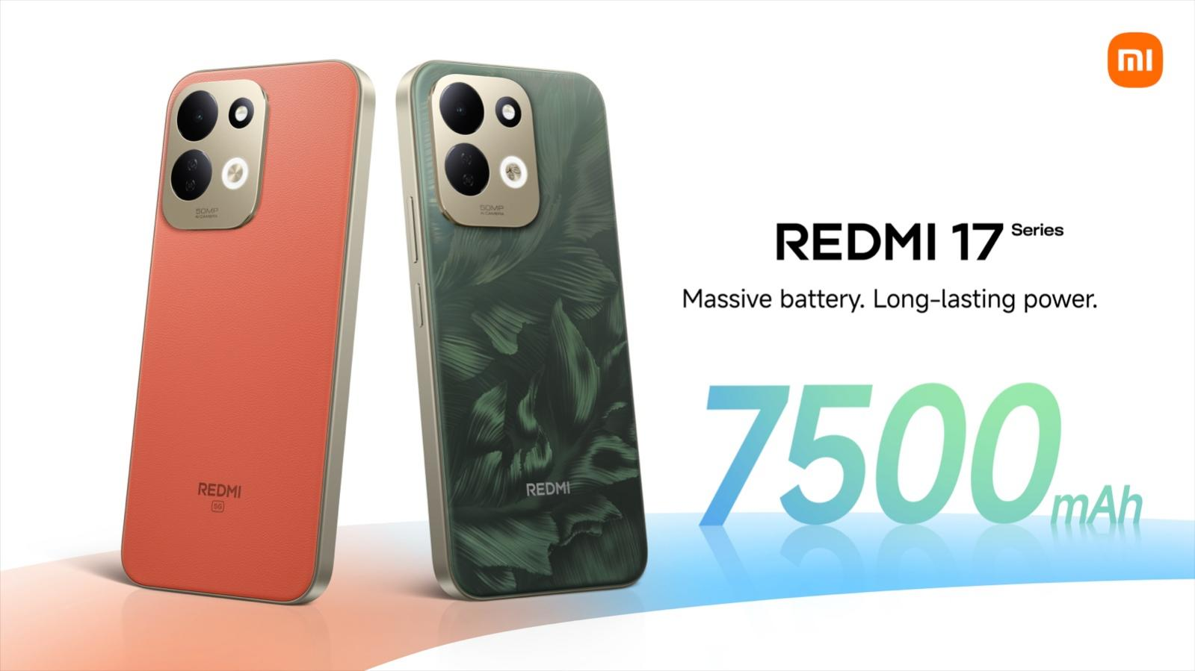

Batterie plus grande et charge plus rapide pour une fiabilité au quotidien
La performance est au cœur du REDMI 17. Doté d'une imposante batterie de 7 500 mAh (typ.), le smartphone est conçu pour offrir une autonomie exceptionnelle et accompagner les utilisateurs tout au long de la journée. Qu'il s'agisse de streaming, de navigation, d'appels vidéo, de création de contenu ou de divertissement, cette batterie haute capacité permet de rester productif, connecté et de profiter de ses contenus plus longtemps, tout en réduisant la fréquence des recharges. Compatible avec la charge turbo 45 W³ et la recharge inversée filaire jusqu'à 22,5 W⁴, le REDMI 17 offre également une plus grande flexibilité au quotidien. Selon le type d'utilisation, il peut atteindre jusqu'à 28 heures de lecture vidéo, 91 heures d'écoute musicale, 46 heures d'appels ou 12 heures d'enregistrement vidéo, répondant ainsi aux besoins des utilisateurs les plus exigeants.²
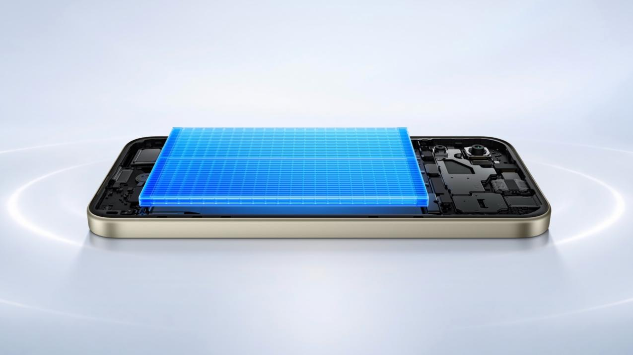
Un écran large pour une expérience visuelle immersive
Le REDMI 17 est équipé d'un grand écran immersif de 6,9 pouces offrant une expérience visuelle idéale pour le streaming, les jeux, la navigation et la lecture. Son taux de rafraîchissement adaptatif pouvant atteindre 120 Hz ajuste intelligemment la fluidité de l'affichage afin d'offrir une navigation plus réactive tout en optimisant la consommation d'énergie.⁵ Associé aux certifications TÜV Rheinland Low Blue Light, Circadian Friendly et Flicker Free, ainsi qu'à la technologie DC Dimming, l'écran garantit un meilleur confort visuel, même lors d'une utilisation prolongée.
Conçu pour accompagner les utilisateurs au quotidien, l'écran est protégé par le Corning® Gorilla® Glass 7i, offrant une meilleure résistance aux rayures et aux chocs. Avec sa certification IP64 contre la poussière et les éclaboussures ainsi que la technologie Wet Touch, le REDMI 17 assure une utilisation fiable et réactive dans différentes conditions d'utilisation.⁶

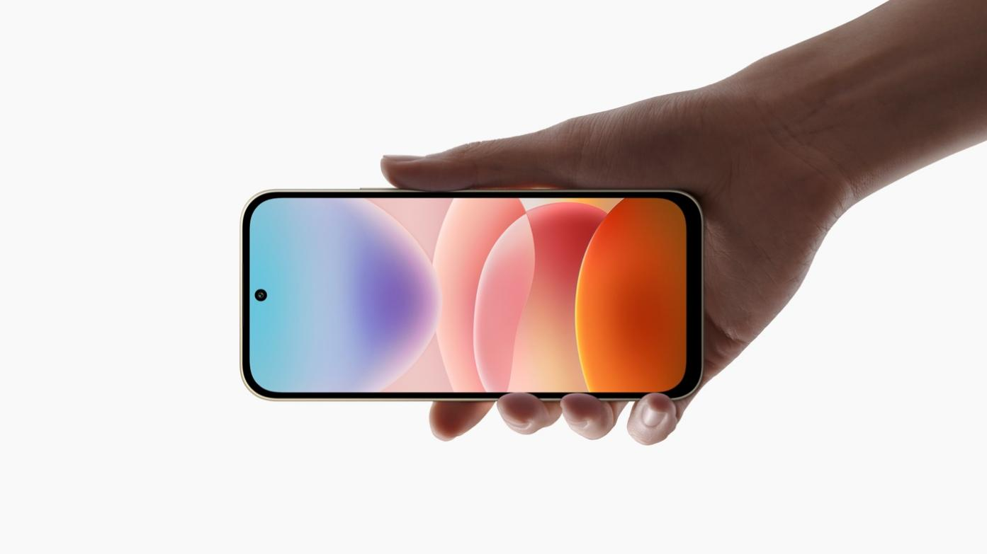

Design audacieux et novateur, à l’extérieur comme à l’intérieur
Le REDMI 17 adopte un tout nouveau langage de design inspiré de la nature, décliné dans une palette de couleurs à la fois classiques et expressives, qui associe une esthétique épurée à une praticité pensée pour le quotidien. Disponible en Noir, Bleu Profond, Vert Chêne et Violet Lotus⁷, il offre un style moderne qui s'adapte à toutes les personnalités.
Au-delà de ses nouveaux coloris, le REDMI 17 associe un écran plat, une architecture à cadre mat et un design Metal Deco pour offrir une apparence élégante inspirée des smartphones haut de gamme, tout en garantissant une prise en main confortable. Son écran à perforation centrale et ses bordures affinées renforcent l'immersion et apportent une esthétique plus épurée. Pour compléter cette expérience, le système Dynamic RGB Light personnalise les effets lumineux des appels entrants, des notifications, de l'état de charge, des sessions de jeu et de l'utilisation de l'appareil photo, ajoutant une touche de personnalisation au quotidien.
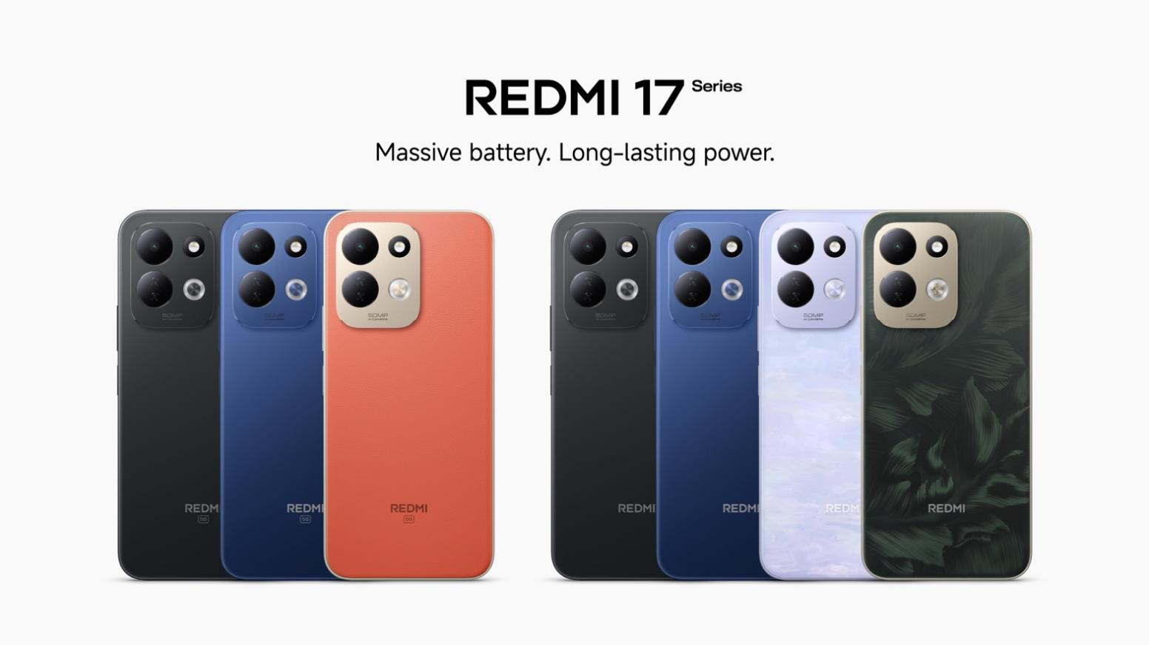

Performances fluides pour le divertissement au quotidien
Le REDMI 17 associe un matériel performant à Xiaomi HyperOS 3 afin d'offrir une expérience fluide et réactive pour les tâches quotidiennes, le divertissement et le multitâche.⁹ Équipé du MediaTek Helio G91-Ultra, il prend en charge jusqu'à 12 Go de RAM grâce à l'extension de mémoire⁸, permettant un lancement plus rapide des applications et une meilleure fluidité lors de l'utilisation simultanée de plusieurs applications. Xiaomi HyperOS 3 améliore encore l'expérience grâce à des animations plus fluides,⁹ une réactivité renforcée et des interactions plus intuitives au quotidien.
Côté photographie, le système de double caméra IA de 50 MP capture des images nettes et naturelles dans les situations de tous les jours, tandis que la fonction Double Vue permet d'enregistrer simultanément avec les caméras avant et arrière pour capturer chaque instant sous plusieurs perspectives. Pour compléter l'expérience multimédia, les doubles haut-parleurs stéréo avec une amplification du volume pouvant atteindre 300 % offrent un son plus puissant et immersif pour les vidéos, la musique, les appels et bien plus encore.


- Les images du produit sont disponibles au téléchargement via les liens ci-dessous :
- REDMI 17

Fiche technique rapide du REDMI 17
 | REDMI 17
Conception | - Écran plat et architecture de cadre mat avec design Metal Deco  - Dimensions : 170,12 mm × 78,42 mm × 8,8 mm²  - Poids : 232 g²  - Couleurs : Noir, Bleu profond, Vert chêne, Violet lotus⁷  - Résistance à la poussière et à l'eau IP64⁶
Appareil photo | - Capteur principal 50MP  - Objectif 5P, f/1.8  - Objectif auxiliaire  - Caméra frontale de 8 mégapixels  - f/2,05
Écran | - Écran de 6,9 pouces²  - Résolution : 1600 x 720  - Taux de rafraîchissement : jusqu'à 120 Hz⁵  - Luminosité : 675 nits (typique), 825 nits HBM  - TÜV Rheinland : Lumière bleue faible (solution logicielle)  - TÜV Rheinland Circadian Friendly  - TÜV Rheinland 无频闪认证  - gradation DC  - Taux d'échantillonnage tactile : jusqu'à 240 Hz  - Taux de contraste : 1400:1  - Profondeur de couleur : 8 bits, 16,7 millions de couleurs  - Gamme de couleurs : 83 % NTSC
Performance | - MediaTek Helio G91-Ultra  - Proceso de 12 nm, octa-core  - Processeur : Cortex-A75 + Cortex-A55  - Fréquence maximale du processeur : 2,0 GHz  - GPU : Mali-G52 MC2™  - Prend en charge jusqu'à 12 Go de RAM avec extension mémoire⁸  - Prend en charge jusqu'à 2 To de stockage extensible¹¹  - Xiaomi HyperOS 3⁹
Batterie et recharge | - Batterie de 7500 mAh (typique)  - Suralimentation turbo 45W³  - Recharge inversée filaire de 22,5 W⁴  - USB Type-C
Audio | - Double haut-parleurs stéréo  - Jusqu'à 300 % d'augmentation de volume¹⁰  - Prise casque 3.5 mm
Connectivité | - Wi-Fi : 2,4 GHz | 5 GHz¹²  - Hybride triple emplacement 2 en 1 pour carte SIM + microSD  - Prend en charge la technologie NFC¹³  - Bluetooth 5.4  - Prend en charge la radio FM avec prise casque  - Prend en charge AAC / SBC / LDAC

